东台市生产性物流园区发展规划

(征求意见稿)

目录

第一章 规划概述 1
第一节 规划背景 1
第二节 规划范围 1
第三节 园区概况 2
第四节 规划依据 3
第五节 规划期限 3
第二章 发展条件 5
第一节 区位条件 5
第二节 交通条件 6
第三节 经济产业条件 12
第四节 政策条件 15
第三章 需求预测 18
第一节 基本思路和方法 18
第二节 全市生产性物流量预测 19
第三节 重点产业分析预测 23
第四节 用地需求预测 28
第四章 发展战略及定位 33
第一节 指导思想 33
第二节 基本原则 33
第三节 战略定位 34
第四节 重点业态 35

第五节 发展目标 36
第五章 空间布局 38
第一节 功能设计 38
第二节 布局原则 40
第三节 功能区布局方案 40
第四节 交通组织与设计 43
第六章 运营管理 48
第一节 开发运营模式 48
第二节 招商策略 50
第三节 公共服务平台 53
第四节 保障措施 54
附图 56

第一章 规划概述

第一节 规划背景
现代物流业是以现代运输业为重点， 以信息技术为支撑， 以现代制造业和商业为基础， 集系统化、信息化、仓储现代 化为一体的综合性产业。发展现代物流业对于促进传统运输、 仓储企业转型， 服务社会生产生活具有重要意义。《东台市国 民经济和社会发展第十四个五年规划和二〇三五年远景目 标纲要》 将现代物流业作为五大重点服务业之一， 要求节点 化布局一批专业物流园区和基地， 打造综合物流中心， 形成 一批骨干物流企业，压降物流成本，放大竞争优势。
物流园区是现代物流业发展的重要基础设施和空间载
体， 是对物流组织管理节点进行相对集中建设与发展， 具有 经济开发性质的城市物流功能区域 。 同时， 也是依托相关物 流服务设施降低物流成本， 提高物流运作效率， 具有产业发 展性质的经济功能区 。科学编制《东台市生产性物流园区发 展规划》，系统预测东台生产性物流需求， 明确园区战略定位、 重点业态、发展目标、空间布局和运营管理模式， 对于指导 东台市生产性物流园区开发建设， 服务全市制造业高质量发 展具有重要意义。
第二节 规划范围
东台市生产性物流园区位于东台经济开发区内， 北至城

镇开发边界、东至站前路、南至港区四路、西至中心作业区
作业前沿，占地面积约 617 亩。
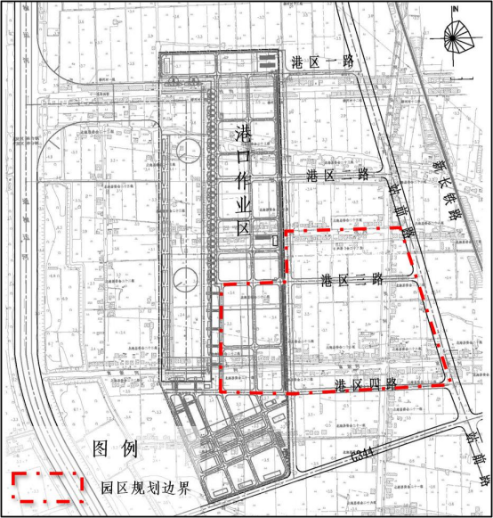
图 1- 1 东台市生产性物流园区规划范围示意图

第三节 园区概况
园区规划范围内 目前尚未开发建设， 现状为村庄和耕地。 周边港口等基础设施同样尚未建设。

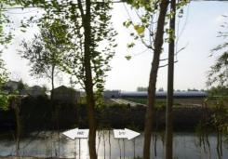
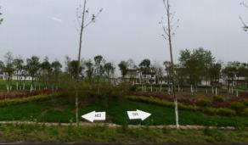
图 1-2 东台市生产性物流园区现状图

第四节 规划依据
1. 《物流园区分类与规划基本要求》( GB/T21334-2017 )
2. 《国家物流枢纽网络建设实施方案( 2021-2025 年)》
3. 《江苏省“十四五”现代物流业发展规划》
4. 《盐城市“十四五”现代服务业发展规划》
5. 《东台市国民经济和社会发展第十四个五年规划和二〇 三五年远景目标纲要》
6. 《东台市城市总体规划( 2015-2030 年)》
7. 《东台市“十四五”制造业高质量发展规划》
8. 《东台市“十四五”电子信息产业发展规划》
9. 《东台市“十四五”综合交通运输发展规划》 10. 《东台统计年鉴》 11. 《盐城内河港东台港区中心作业区码头工程可行性研究
报告》(报批稿)
第五节 规划期限
园区规划基准年为 2020 年， 规划期限为 2021-2035 年，

近期规划至 2025 年， 远景展望至 2035 年。

第二章 发展条件

第一节 区位条件
东台市生产性物流园区所在地东台市位于盐城市最南 端， 连接苏中苏北， 东临黄海， 南与南通接壤，西与泰州毗 邻， 是扬子江城市群、沿海城镇轴的交叉辐射区。 目前东台 已融入上海两小时经济圈， 长三角城市群沿海发展带和江苏 沿海城镇轴横贯市域。 境内交通四通八达， 与沿海、启扬、 盐洛、盐靖高速沟通便捷， 新长铁路、盐通高铁穿境而过， 高等级内河航道连申线可连接上海港、苏州港、连云港港等
全国主要港口。
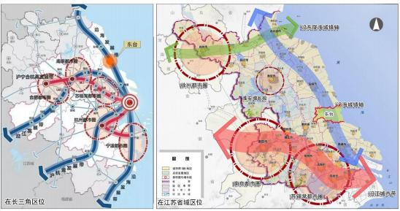
图 2- 1 东台市区位图

东台市生产性物流园区位于城市北部， 江苏东台经济开 发区内， 紧邻产业腹地， 距离市中心约 7 公里。 园区北侧为 城镇开发边界， 东南侧现状为规划工业用地和东台高新区，

园区南部为主城区， 东部为东台经济开发区， 经开区内分布
有领胜科技、生辉光电、科森精密金属等工业企业。
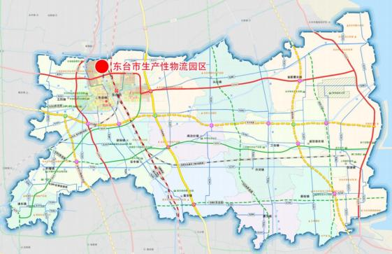
图 2-2 东台市生产性物流园区位图

第二节 交通条件
东台市生产性物流园区对外交通条件优越， 高等级公路、 江苏省内河干线航道直达物流园区，“十四五”规划新增铁路 支线连接园区与全国铁路网络。

一、 公路条件
“井”字形公路网络架构基本形成。 截至 2020 年底， 东台境内高速公路 35.5 公里， 一级公路 328.42 公里，二级 公路 204.15 公里，所有公路均为等级以上公路。基本形成 了以高速公路、普通国省干线为骨架的“两横六纵”公路

。
网
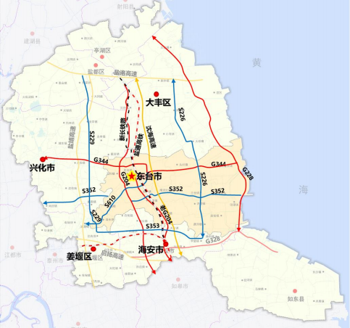
图 2-3 东台至周边县市通道现状图

“十四五”期间， 规划建成东兴高速， 与沈海高速组成 “十”字型高速公路主骨架。 规划建成东兴高速东延段， 完 善东西向高速公路设施布局， 强化与沿海地区快速衔接。 至 “十四五”末期， 形成“一横三纵”高速公路网，“三横六纵” 国省干线路网格局。

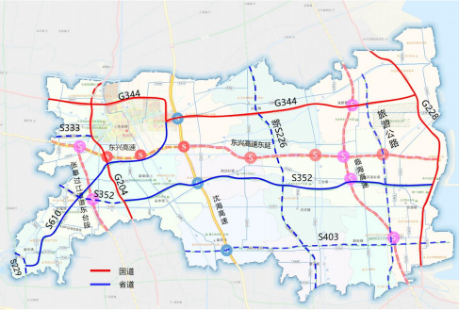
图 2-4 东台市 “三横六纵”普通国省干线网络

园区现状南侧建有国道 344，全长 55.3 公里， 双向四 车道，一级公路标准，设计时速 100 公里/小时， 实现东台 东西向快捷联系，一小时到达东台沿海开发区。同时园区 可通过国道 344 连接南北走向的沈海高速和盐靖高速， 通 达盐城、南通、泰州等周边城市 。 园区南侧建有老 204 国 道快速通道，全长约 10.5 公里， 双向四车道，城际快速路 标准，设计时速 80 公里/小时， 是东台市域南北中轴线，通 过老 204 国道可串联东台南北向主要工业企业 。 至“十四 五”末东兴高速及东兴高速东延段建成后，园区可强化与 兴化之间的交通联系，缩短至南京、沿海开发区的出行时 间。

二、 水运条件
东台市水系发达，现状共有航道 40 条，总里程 550.61

公里。其中等级航道 11 条， 里程 303.5 公里， 占全市总里 程的 55. 1%。现状 12 条等级航道中，包括三级航道 2 条
(泰东线、连申线)， 五级航道 1 条(梁垛河)。
表 1- 1 东台市等级航道一览表

序号 | 航道名称 | 起始点 | 现状等级 | 里程(公里)
1 | 连申线 | 丁溪-大公镇通盐村 | 三级 | 36.47
2 | 泰东线 | 泰东大桥-通榆河口 | 三级 | 32.89
3 | 梁垛河 | 梁垛河闸-梁垛船闸 | 五级 | 53.3
4 | 何垛河 | 通榆河口-川东港 | 六级 | 24.12
5 | 串场河 | 丁溪-泰东线 | 七级 | 19
6 | 三仓河 | 弶港-安丰船闸 | 七级 | 43.78
7 | 安时河 | 安丰-时堰 | 七级 | 21.81
8 | 潘堡河 | 三仓镇-方塘河桥 | 七级 | 9.37
9 | 丁堡河 | 丁堡南闸-方塘河桥 | 七级 | 9
10 | 梓辛河 | 五烈三角圩-乌金垛 | 七级 | 9.5
11 | 东台河 | 川水港闸-梁垛河 | 七级 | 44.26

“十四五”期间， 东台市将落实《江苏省干线航道网规 划( 2017-2035 )》规划， 提升兴东线为三级航道， 实现与京 杭运河直接连通，减少绕行。升级改造丁堡河(市界-方塘河) 为五级航道， 与海安境内航道贯通， 打通东台与通扬运河和 长江的航运通道， 强化与南通港的联系。 构建“两横三纵” 骨架航道网。

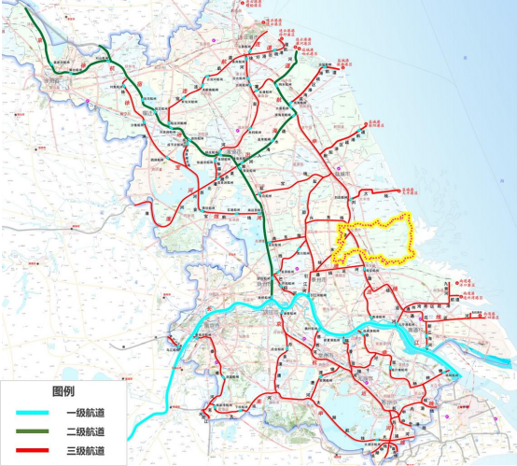
图 2-5 江苏省干线航道网规划图

园区东侧为通榆河三级航道和规划中的东台港区中心 作业区， 航道可满足千吨级内河船舶通行， 规划港口年通过 能力 480 万吨。港口建设后， 园区通过省干线航道网可实现 与连云港港、南通港、上海港等沿江沿海港口的江海河联运。 通过规划建设的兴东线直接连接京杭运河， 实现与淮安港、 徐州港等内河港口的水运连接， 通过梁垛河实现对东台沿海 开发区大健康等产业的辐射带动作用。

三、 铁路条件
东台境内现有新长铁路，北与陇海铁路、胶新铁路相通， 南与沪宁铁路、宣杭铁路相连， 在海安与宁启铁路相接， 设 计速度 120 千米/小时， 是贯穿江苏南北的一条干线通道， 实 现东台与长三角乃至全国铁路网的连接， 便捷东台与省内、 浙江、山东等省的物资运输。
根据规划， 东台市“十四五”期间新建内河港中心作业 区铁路支线， 园区内将建设铁路货运站， 实现园区铁路、公 路、水路的有效衔接， 丰富园区多式联运业态， 加速园区形 成东台生产性物流集散中心， 同时助力园区更好地受到盐城、
上海、南京等城市辐射带动， 推动园区融入长三角物流网络。
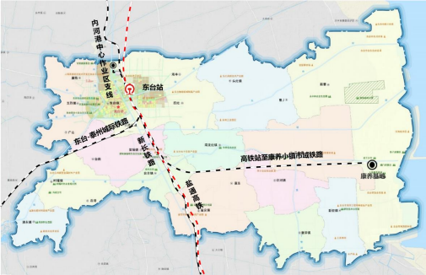
图 2-6 东台市“两横两纵一射”铁路网

四、航空条件
东台市地处盐城、泰州、南通三市交界区域， 可实现 1- 1.5 小时通达盐城南洋、南通兴东和扬泰机场， 可满足东台市

电子信息产业高价值产品的快速运输需求。
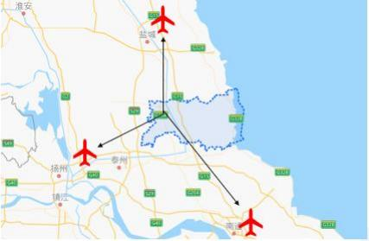
图 2-7 东台市周边机场位置示意图

第三节 经济产业条件
东台市现状经济产业基础雄厚， 规划“十四五”末四大 先进制造业产值达 1700 亿， 产业质效不断提高， 将拉动东台 市生产性物流需求快速增长。

一、发展现状
城市综合实力加速跃升。 2020 年，东台市实现地区生 产总值 890 亿元， 同比增长 5.5%，“十三五”期间地区生产 总值连上两个百亿级台阶， 连年跻身全国县域经济百强县 (市)。现状产业结构不断优化。 二三产业增加值占地区生 产总值比重由 84.9%增加至 87% 。规上工业增加值同比增长 8.5% 。全社会研发投入占地区生产总值比重达 2.5%。被表 彰为省首批推进高质量发展先进县(市、区)。
制造业综合实力稳步提升。工业总量和产业能级全面

提升， 工业经济总量跃上千亿元新台阶。 2020 年全口径工 业开票销售达 1170 亿元，是“十二五”末的 1.8 倍，年均 增长 12.4%，规模总量位居盐城第二。其中规上工业开票销 售 738.6 亿元， 是 “十二五”末的 1.6 倍， 年均增长 9.7% 。 新开工亿元以上项目 218 个， 5 亿元以上重点项目 42 个， 10 亿元以上项 目 21 个， 完成工业投资 1600 亿元以上， 是 “十二五”末工业投资的 1.5 倍。
四大主导产业格局基本成形。全市积极承接产业高位 转移，形成电子信息、高端装备、新材料、大健康四大主 导产业， 完成全口径开票销售 750 亿元，占规上工业全口 径开票销售额的 67.9%。其中， 电子信息、高端装备、新材 料、大健康产业开票销售分别达 203 亿元、194 亿元、235 亿元、96 亿元， 四大主导产业拥有规上企业 322 家，占全 市规上企业总数的 62.9%，成为推动东台市制造业高质量发 展的主导力量。

二、 发展规划
根据《东台市国民经济和社会发展第十四个五年规划 和二〇三五年远景目标纲要》，东台市到 2025 年， 地区生 产总值达 1200 亿元，年均增长 6.5%以上。全市制造业发展 规模质效大幅提升，工业开票销售突破 2000 亿元，年均增 长 12%以上，工业增加值占 GDP 比重达 35%。
电子信息产业。 重点发展 5G 网络、新型显示、智能终 端、汽车电子、物联网、人工智能等。推动产业链前伸后延，

大力发展 5G 核心部件、移动终端、射频系统， 集成电路(半 导体) 材料、设计、封测、晶圆及芯片制造， 薄膜晶体管液 晶显示、微型显示以及光电器件、传感器； 积极拓展物联网 设备、卫星通信导航、智能家居、可穿戴设备等应用领域产 业链项目，打造区域有影响力的“产业地标”。到 2025 年， 产业规模达到 600 亿元。
高端装备产业。 重点发展智能成套设备、新能源装备、 精密数控设备、机器人等。推动工程机械、造纸机械、智能 纺机等系列整机装备向智能化、高端化、成套化方向发展； 推进工业机器人、服务机器人、特种机器人联动发展； 拓展 储能装备、智能电网、海工装备等新兴领域， 打造“东台智 造”的核心板块。到 2025 年，产业规模达到 400 亿元。
新材料产业。 重点发展特种金属材料、高性能复合材料、 新型功能材料等。大力发展高性能(天然) 纤维材料、特种 玻璃材料、新型墙体材料等， 推动产业向新领域拓展、向高 附加值提升、向品牌品质升级； 积极拓展新型光学材料、碳 纤维材料、超导材料、自修复材料、智能仿生材料等前沿新 材料， 建设国家新材料产业基地。到 2025 年， 产业规模达到 400 亿元。
大健康产业。 重点发展农产品精深加工、生物医药、医 疗器械及体育健身产品等。着力突破肉制品、果蔬汁、甜菊 糖、海产品等高档生产、精深加工， 逐步实现产业化、规模 化、专业化发展； 重点推进系列多肽、壳聚糖、海藻多糖、

医用新兴海洋生物酶、海洋渔用疫苗等产品研发及产业化， 打造江苏海洋生物产业新高地。积极拓展家庭保健器材、家 庭医疗康复设备、家庭护理设备等医疗器械及健康辅具。到 2025 年，产业规模达到 300 亿元。
第四节 政策条件
物流业作为支撑经济社会发展的基础性、战略性产业， 近年来受到国家的高度重视， 国家以及地方省市出台了一系 列支持现代物流业发展的规划和政策措施， 积极为物流业及 物流园区的发展营造良好的政策环境。 各项政策文件对东台 市生产性物流园区从土地供应、基础设施建设、物流业态发 展、 产业融合、 市场环境等领域均提供了有力支撑。

一、 国家层面相关政策
1.《交通强国建设纲要》( 中发〔2019〕39 号)
提出打造绿色高效的现代物流系统。优化运输结构， 加 快推进港口集疏运铁路、物流园区及大型工矿企业铁路专用 线等“公转铁”重点项目建设， 推进大宗货物及中长距离货 物运输向铁路和水运有序转移。推动铁水、公铁、公水、空 陆等联运发展， 推广跨方式快速换装转运标准化设施设备， 形成统一的多式联运标准和规则。发挥公路货运“门到门” 优势。 文件对于园区加快建设港口作业区、 铁路支线、联运 中转设施， 制定政策引导货物转向铁路、水路等运输方式， 发展多式联运物流等业态具有重要指导意义。

2. 国家发展改革委、工业和信息化部等 14 部门《推动物 流业制造业深度融合创新发展实施方案》(发改经贸〔2020〕 1315 号)
支持物流企业与制造企业通过市场化方式创新供应链 协同共建模式。在国土空间规划和产业发展规划中加强物流 业制造业有机衔接， 统筹做好工业园区等生产制造设施， 以 及物流枢纽、铁路专用线等物流基础设施规划布局和用地用 海安排。 因此， 园区在制定发展规划过程中应充分与东台市 国土空间规划相衔接， 满足相关物流基础设施的用地需求。 应充分考虑制造企业供应链物流需求， 建设供应链物流相关 基础设施。

二、 省市层面相关政策
1. 《江苏省“十四五”现代物流业发展规划》
到 2025 年， 新增 40 家省级示范物流园区，建设 28 家 省级物流枢纽 。要求全省物流业聚焦能级提升， 推进枢纽经 济跨越发展； 强化供应链创新， 推进物流与产业深度融合； 加快数字转型， 积极推动物流改革创新； 强化协同联动， 加 快区域物流一体化发展； 突出重点领域， 提升物流专业化服 务能力。该规划是全省物流业发展的纲领性规划， 园区应紧 扣规划要求， 发挥物流对产业的促进作用， 争取创成省级示 范物流园区。
2.《江苏省省级重点物流基地和省级示范物流园区认定 管理办法》(苏发改规发〔 2021 〕4 号)

要求省级示范物流园区有明确的四至范围， 已制定物流 园区发展规划， 拥有两种或两种以上的交通运输方式， 具有 良好的集疏运条件， 已开展多式联运业务， 能够实现干支有 效衔接。该办法为园区创建省级示范物流园区和近期基础设 施建设指明方向。
3.《盐城市现代物流体系发展规划》(盐政办发〔2019〕 42 号)
根据各物流节点的功能定位， 规划形成“区域级— 市域 级— 县区级”三级层次体系， 对应“四极—八园— 九点”的 物流设施布局。 东台物流园区功能定位为依托内河港口、铁 路和 G204 交通资源，打造服务专业交易市场、周边生产制 造企业运输需求及城市物资配送的综合物流中心。

第三章 需求预测

第一节 基本思路和方法

一、 预测原则
系统分析原则 。在预测的过程中， 将东台市及其周边地 区的产业经济状况、经济腹地发展状况和交通运输状况联系 起来， 充分考虑经济社会和交通运输状况对东台市生产性物 流园区所产生的促进或阻碍作用。
政策协调原则。 国家和江苏省的政策环境、 盐城市以及 东台市自身的发展政策， 都将对东台市生产性物流园区的定 位、与其他物流园区(中心) 的关系以及实际物流量产生重 大影响。因此， 预测过程要建立在与相应政策相协调的基础 上，以发展政策为导向进行分析。
定性与定量相结合原则。 对于发展建设中的东台市生产 性物流园区， 单纯根据历史规律和已有的历史数据进行预测 是不够的， 政策的引导， 交通基础设施的改造、建设都将极 大地影响物流量发展趋势。因此在分析预测过程中， 既要运 用科学的定量分析手段把握规律性， 也要充分利用政策和专 家经验等定性分析手段来把握测算的方向。

二、 预测方法
本规划采用社会货运量来表征物流需求规模。主要预测 内容包括： 东台市 GDP 、东台市社会总货运量、东台市生产 性物流需求、园区物流总量以及园区用地规模。在规划 目标

预测和分析过程中， 采用定性分析与定量预测相结合的方法， 以历史数据为依据， 根据国民经济发展与货物运输量之间的 关系， 利用 自回归滑动平均模型 、线性指数平滑法、需求系 数法等方法进行综合预测与分析。在定量预测的基础上， 结 合省市的相关规划进行定性分析， 同时听取相关专家的意见， 综合考虑得出东台市生产性物流园区的物流量预测数值。预
测技术路线如下图所示：
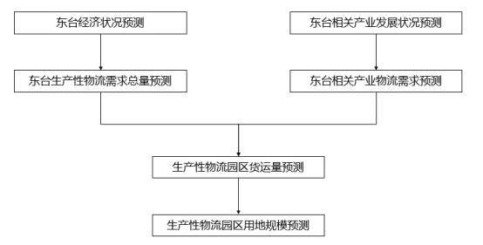
图 3- 1 需求预测技术路线图

预测年限为 2021-2035 年，其中基准年为 2020 年 (由 于资料缺失部分预测基准年为 2019 年)， 特征年为 2025 年、 2030 年和 2035 年。
第二节 全市生产性物流量预测

一、 东台 GDP 预测
根据东台市经济发展现状和发展趋势， 预计未来东台市 GDP 总量的增长将保持较快的速度。因此， 需要综合各种经

以上内容仅为本文档的试下载部分，为可阅读页数的一半内容。如要下载或阅读全文，请访问：https://d.book118.com/056200050234010040

